Misure Elettriche e Analisi Tecnica
Motore Principale Pressa WEINGARTEN
SIEMENS 1GG6188-ONH-6JV3 MATR.860000800100/2014

27 Febbraio 2019



Stabilimento FCA Pomigliano

Alla cortese att.ne del Sig. Ascione Agostino

Report tecnico

Cliente: FCA Pomigliano

Contatto: Sig. Ascione Agostino

N. ordine: //

Sito di misura: Pomigliano D’Arco NA

Data rilievo: 27/02/2019

Tipo di misure: Misure Elettriche

Strumentazione utilizzata:

N° 1 Multi tester Amprobe AM-510-EUR N°160510934

N° 1 Pinza Amperometrica PAN6540T N° 906100

N° 1 Megger Lafayette HI-55 N° 160414880
Esecuzione misure e report: Sig. Angelo Lisi

Sommario

- Introduzione
- Analisi Effettuate
- Conclusioni

- INTRODUZIONE

Lo scopo dell'attività, svolta presso lo stabilimento FCA di Pomigliano D’Arco, è stato quello di valutare il corretto funzionamento del motore della pressa Weingarten su richiesta del Vs. Sig. Agostino Ascione.

È stato segnalato un decadimento dell’avvolgimento dei campi principali del motore della pressa Siemens 1GG6188-ONH-6JV3 MATR.860000800100/2014 che in tempi brevi vanno in avaria.
- Il motore in corrente continua è composto da: uno statore, da un rotore avvolto ubicato all’interno dello statore e da un collettore a lamelle installato sull’asse del rotore.
- Lo statore cilindrico è di materiale ferromagnetico, all’interno del quale vi sono dei poli salienti che possono essere realizzati con magneti permanenti oppure con materiale ferromagnetico su cui sono disposte delle bobine percorse da corrente continua (avvolgimento di eccitazione);
- Il rotore di materiale ferromagnetico, separato dallo statore da un traferro (zona in cui il campo magnetico ha maggiore intensità), con cave uniformemente distribuite lungo la sua periferia esterna, nei quali è disposto un avvolgimento di tipo chiuso (armatura), connesso alle lamelle di rame del commutatore;
- Il collettore a lamelle o commutatore è costituito da lamelle di rame isolate fra loro su cui sono appoggiate a pressione mediante molle delle spazzole che consentono di collegare il circuito di armatura rotante ad un circuito esterno fisso;

Per il funzionamento del motore viene imposta una corrente continua nel circuito di eccitazione per creare il flusso di campo magnetico all’interno della macchina ed ottenere la coppia massima sul rotore necessaria alla lavorazione della macchina oggetto dell’analisi.
Attraverso l’alimentazione del circuito di armatura immerso nel campo magnetico dell’eccitazione da luogo ad una forza. La forza perpendicolare al campo magnetico produce una coppia risultante che porta in rotazione il rotore, fornendo energia meccanica al carico.

- ANALISI EFFETTUATE

La causa dell’avaria del motore in tempi brevi rispetto alla vita utile dello stesso è dovuto ad un surriscaldamento e perdita di isolamento delle bobine costituenti il circuito di eccitazione. Nel caso specifico il problema deriva dall’eccitazione e quindi si è proceduto nel seguente modo:
- Una prima analisi è stata effettuata sul sistema di ventilazione constatando il corretto funzionamento della ventilazione.
- Successivamente a motore fermo lasciando i circuiti ausiliari accesi è stato riscontrato una corretta procedura, ovvero che il circuito di eccitazione si spegne e il ventilatore rimane in esercizio per un tempo stabilito.
- In ultimo sono state effettuate le misurazioni in tensione e corrente sia all’avvolgimento di eccitazione che dall’armatura, ed i valori misurati sono i seguenti:
Armatura |  | Eccitazione
V = 167 Volt | I = 30 Ampere | V = 186 Volt | I = 15 Ampere

- Rispetto ai valori di targa del motore risulta che l’armatura ha un assorbimento dell’alimentazione regolare, al di sotto delle caratteristiche massime ammesse, mentre l’eccitazione ha un assorbimento di 1 Ampere in più rispetto ai dati di targa.
Essendo il campo di eccitazione rappresentabile come un circuito puramente resistivo, al passaggio di corrente il conduttore subisce un riscaldamento per effetto Joule. La sovralimentazione di 1 Ampere può causare un sovra riscaldamento delle bobine dell’eccitazione che porta al decadimento rapido dell’isolamento tra le spire delle espansioni polari creando un corto circuito tra le stesse. (si tenga conto che un filo di rame ogni qual volta supera la temperatura nominale anche di un solo grado di funzionamento dimezza la vita utile)
- Si tenga conto inoltre che all’interno del motore vi sono evidenti tracce di olio che alterano le caratteristiche convenzionali, scambio del calore tra aria di raffreddamento e bobine.

- CONCLUSIONI

Da quanto analizzato si è concluso quanto segue:
- Il problema della sovralimentazione del circuito di eccitazione è stata risolta modificando il parametro della corrente nominale imposto dall’azionamento, verificando in seguito che a tale modifica rimanesse regolare funzionamento del motore in oggetto.
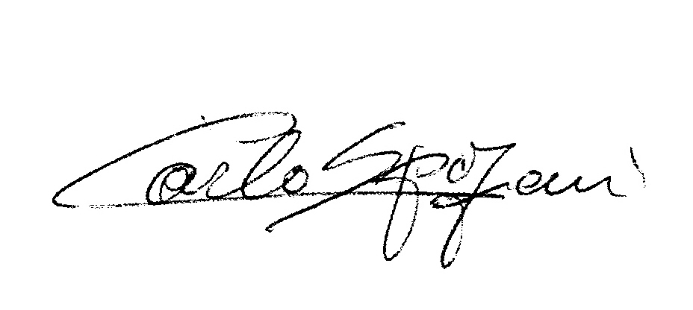
- Per ultimo si consiglia di provvedere ad una più attenta manutenzione dei filtri dell’aspirazione dell’aria di raffreddamento del motore e usare filtri apposti per bloccare le molecole di olio presenti in atmosfera.

Carlo Spaziani
R.E.M. S.R.L.

